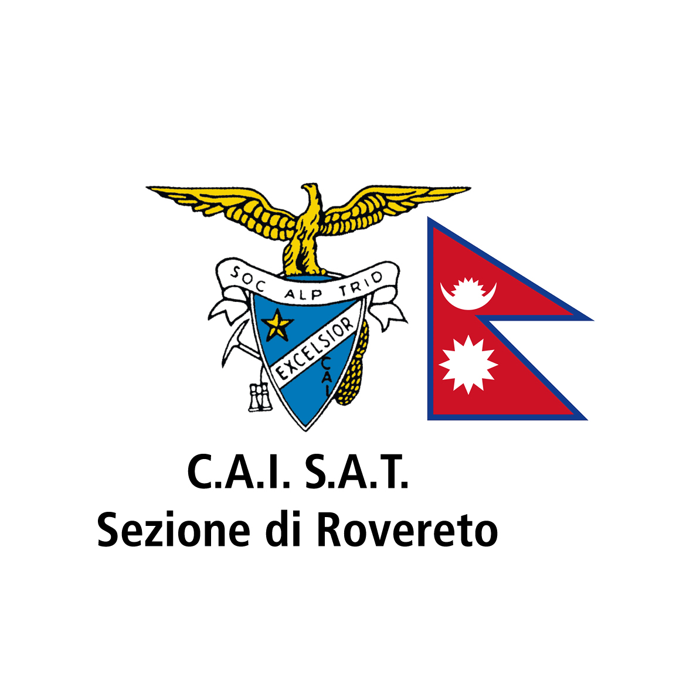
Cari Soci,

la Sezione di ROVERETO, nell’intento di promuovere il Monte Finonchio ed il rinnovato Rifugio F.lli Filzi, partecipa quest’anno all’organizzazione della 2^ edizione della gara podistica di CORSA in MONTAGNA denominata TRAIL RE DEL BOSCO che si svolgerà domenica 27 settembre 2015.

Quest’anno la gara, a differenza dell’edizione 2014, con unico percorso, BOSCO DELLA CITTA’ – MOIETTO – e RITORNO, è stata allungata come segue: MOIETTO – GIRO IN QUOTA DEL MONTE FINONCHIO – CON PUNTO DI RISTORO AL RIFUGIO FINONCHIO – MOIETTO – e RITORNO AL BOSCO DELLA CITTA’.

Per assicurare uno standard di sicurezza adeguato, nella parte alta della gara, è stato richiesto alla nostra Sezione, (ca. 1300 associati) la collaborazione di 25 volontari per presenziare nei punti critici del percorso.

L’organizzazione intende partecipare alla nostra raccolta di fondi per le popolazioni del NEPAL, destinando a questo scopo una quota dell’iscrizione dei partecipanti alla gara.
Anche a nome dell’intero Consiglio Direttivo chiedo un particolare sforzo a quanti, nella possibilità, di dedicare una giornata di solidarietà alla motivazione sopra esposta.

I tempi sono piuttosto ristretti, raccomando una conferma a breve onde assicurare per tempo una adeguata organizzazione.

A fine gara potremo ritrovarci tutti al rifugio per una “spaghettata” in compagnia.

Un sincero GRAZIE da parte mia, del FINONCHIO e del NEPAL.

Bruno Spagnolli

Per informazioni ed adesioni:

Bruno Spagnolli tel.: 328 – 3519650
Bruno Lott tel.: 335 – 6157448
Amedea Peratti tel.: 339 - 1796773

